

**本科毕业设计(论文)**

题 目**：** 通用购物商城的设计与实现

专题题目：

学 院： 软件工程学院

专 业： 软件工程 班 级： 13软件通信

学 号： 13222104 学 生： 朱超

指导教师： 崔智勇 职称： 讲师

指导教师： 崔智勇 职称： 讲师

时间： 2017年5月27日

说 明

请按以下顺序编排：

1. 封面
2. 任务书
3. 开题报告
4. 中外文摘要及关键词
5. 目录
6. 正文
7. 附录（可选）
8. 参考文献
9. 外文资料（可选）
10. 致谢
11. 小论文

**江 西 理 工 大 学**

**本 科 毕 业 设 计（论文）任 务 书**

**软件工程学院 软件工程 专业 2013级（2017届）软件通信1班 朱超**

**题 目：**通用购物商城的设计与实现

**专题题目**（若无专题则不填）：

**原始依据**(包括设计（论文）的工作基础、研究条件、应用环境、工作目的等)：

随着人们思想觉悟以及生活水平的提高，上网已是人们生活中不可缺少的部分，计算机可谓是现代科技发展的产物，如今的计算机已经走进了千家万户，对于大多数人来，足不出户的在自己的计算机上查看自己喜欢的商品，并购买商品已经很普遍了。适当的上网可以增加人们的知识面还可以提高生活的品味，更有利于人们身心健康的发展，有利于开阔人们的思维模式，还有利于培养人们各方面的能力。也正是因为这样，网上购物得以以飞快的速度发展，遍及到世界各个层次。

关于这个网上购物商城是为了更好的适应现在互联网上交易日益增加而设计开发的。我设计的网上购物系统。用户可以根据自己的喜好浏览自己喜欢的东西，但要想购买商品，就必须通过注册成为会员才能进行购买，登陆后就可以购物了。商店的各种商品都进行了详细地分类，可以轻松地找到想要地商品，同时查找系统能很容易地找到相关的商品。同时买到自己喜欢的东西后就可以去结算，通过下订单你可以填写自己的相关信息，而完成购物的流程。

目的也是构建小型移植型强、扩展性好的购物商场系统，满足日益多样化需求，同时又具备着传统购物商城系统功能的特点。

除此之外，通过对网上商城的开发，初探当前互联网编程的一些流行框架和技术，同时通过参考当前较为成功的商城网站的设计，探寻更加的购物体验和更高效的产品信息管理，实现更轻松快捷的购物体验，降低传统商户进行上网交易的门槛。

**主要内容和要求：**（包括设计（研究）内容、主要指标与技术参数，并根据课题性质对学生提出具体要求）：

通用网上购物商场主要分为两个部分，一个部分主要是面向用户的，包括用户在线注册，登录，加入购物车，生成订单，留言。用户可以通过通用购物商场的相应模块进行商品的信息查询，排序，分类等。另一个则是面向管理员的，包括管理员登录，商品管理，订单的管理，发布公告，用户管理。此部分主要让管理员方便管理商城。

本平台利用现在比较广泛的JavaEE技术和mysql数据库的架构实现的，需要对JavaEE范式有一定了解，还要对前段的技术有一定的了解，比如：HTML,CSS,JSP等。从用户的角度去思考，怎么实现足不出户就可以买到所有的商品。从而实现信息化，规范化，系统化，网络化的平台，具有较好的适应性和推广性。

本系统要求运用eclipse软件作为IDE，以Mysql数据库作为系统的后台。条理清楚，方法得当，理论与实践相结合，要完成该课题任务。系统应满足如下要求：

1、产品信息的查询，排序，筛选

2、用户登录与注册

3、用户能够对产品进行留言

4、用户能够快速下单

本设计还应完成如下工作：

1、对资料的搜集

2、对所搜集资料的整理

3、对所搜集资料的分析

4、对所搜集资料的研究

5、写文章

**日程安排：**

1、毕业设计开题2017年4月底之前前完成

2、第一、二周 需求分析

3、第三、四周 概要设计

4、第五、六周 详细设计

5、第七、八、九周 系统开发

6、第十周 系统测试

7、第十一、十二周 毕业设计论文整理

**主要参考文献和书目：** (不少于15篇论文,其中M指书籍，D指学位论文，J指期刊论文)

[1] 张新曼. 精通JSP-WEB开发技术与典型应用[M].北京.人民邮电出版社, 2007. 98-101

[2] 赵增敏,《MYsql 实用教程（第 2 版）》[M].电子工业出版社.2008.9

[3] 李金勇,《MYSQL 数据库技术与实训》[M].北京理工大出版社，2008.11

[4] 周绪, 《MYsql 中文版入门提高》[M].清华大学出版社，2004.02

[5]朱涛江，《mysql权威指南》[M].中国电力出版社，2003

[6]李建中，王珊.《数据库系统原理（第2版）》[M].电子工业出版社.2004.9

[7]艾灵仙. 高校系级网站构建平台的设计与实现.[J]. 科技信息-2008年16期

[8] 尹为民,李石君,金银秋,曾慧,吴迪倩.数据库原理与技术(第3版)(Oracle版)[M].外文书名: Database Principle and Technology (third edition).北京: 清华大学出版社,2014(5)

[9] 王丽菊.JSP动态网页编程[M]. 北京: 北京理工大学,2014(7)

[10] 王记朋，芦丽萍. 基于MVC＋AJAX 模式的在线考试系统设计与实现[J]. 淮阴师范学院学报（自然科学版），2013（3）

[11] 彭耶萍，陈园琼. 基于JSP的考试网站的设计 [J]. 电脑知识与技术,2014(5)

[12] 牛德雄,陈华政,李彬,扶卿妮.《基于MVC的JSP软件开发案例教程》[M]. 北京: 清华大学出版社,2014(7)

[13] 吴红萍.Java的多线程机制分析与应用[J]. 软件导刊,2014(1)

[14]刘国东,李文杰.基于Javascript的校园社交网络系统的研究与开发[J].[电脑知识与技术](http://c.wanfangdata.com.cn/Periodical-dnzsyjs-itrzyksb.aspx),2014(5)

[15] 孙一林，彭波. Java数据库编程实例[M]. 清华大学出版社，2002.8:30-210

[16] 清宏计算机工作室. JAVA编程技巧[M]. 机械工业出版社，2004.5:1-410

[17] 赛奎春. JAVA工程应用与项目实践[M]. 机械工业出版社，2002.8:23-294

[18] 刘京华. Java Web整合开发王者归来[M]. 北京：清华大学出版社，2010

[19] 田珂，谢世波，方马. J2EE数据持久层的解决方案[J]. 计算机工程，2003, 29(22): 93-95

**指导教师**（签字）**： 年 月 日**

注：本表可自主延伸，各专业根据需要调整，

**江 西 理 工 大 学**

**本 科 毕 业 设 计（论文）开 题 报 告**

**软件工程学院 软件工程 专业 2013级（2017届）软件通信1班 朱超**

**题 目：**通用购物商城的设计与实现

**专题题目**（若无专题则不填）**：**

**本课题来源及研究现状：**

* **课题来源：**

近几年来，随着人们思想觉悟以及生活水平的提高，上网已是人们生活中不可缺少的部分，计算机可谓是现代科技发展的产物，如今的计算机已经走进了千家万户，对于大多数人来，足不出户的在自己的计算机上查看自己喜欢的商品，并购买商品已经很普遍了。适当的上网可以增加人们的知识面还可以提高生活的品味，更有利于人们身心健康的发展，有利于开阔人们的思维模式，还有利于培养人们各方面的能力。也正是因为这样，网上购物得以以飞快的速度发展，遍及到世界各个层次。

关于这个网上购物商城是为了更好的适应现在互联网上交易日益增加而设计开发的。我设计的网上购物系统。用户可以根据自己的喜好浏览自己喜欢的东西，但要想购买商品，就必须通过注册成为会员才能进行购买，登陆后就可以购物了。商店的各种商品都进行了详细地分类，可以轻松地找到想要地商品，同时查找系统能很容易地找到相关的商品。同时买到自己喜欢的东西后就可以去结算，通过下订单你可以填写自己的相关信息，而完成购物的流程。

* **研究现状：**

近年来，随着Internet的迅速崛起，互联网已日益成为收集提供信息的最佳渠道并逐步进入传统的流通领域。于是电子商务开始流行起来，越来越多的商家在网上建起在线商店，向消费者展示出一种新颖的购物理念。

在我国，网上购物系统从无到有也不过短短几年时间。我国第一宗网络购物发生在1996年的11月，购物人是加拿大驻中国大使贝详，他通过实华开公司的网点，购进了一只景泰蓝“龙凤牡丹”。继北京之后，上海也于去年年底开张了第一家网络商店。一街道居民替儿子过生日，通过网上商店订购一只哈尔滨食品厂的大蛋糕，半小时后蛋糕就准时送到了门上。网上购物直到1999年才被人们认可，随着网络的普及，以及拥有13亿人的消费大国，一些风险投资商纷纷争夺中国的网上购物市场，比如淘宝网，当当网、易趣网、8848等，中国网上购物已日渐成熟。

网民养成了网购消费习惯：2011年12月底，中国网民规模达到4.57亿，我国手机网民规模达3.03亿。网络购物使用率继续上升，目前已达到28.1%。网络购物用户年增长48.6%，互联网普及率攀升至34.3%。

**课题研究目标、内容、方法和手段：**

* **研究目标：**

构建小型移植型强、扩展性好的购物商场系统，满足日益多样化需求，同时又具备着传统购物商城系统功能的特点。

除此之外，通过对网上商城的开发，初探当前互联网编程的一些流行框架和技术，同时通过参考当前较为成功的商城网站的设计，探寻更加的购物体验和更高效的产品信息管理，实现更轻松快捷的购物体验，降低传统商户进行上网交易的门槛。

* **研究内容：**

本平台利用现在比较广泛的JavaEE技术和mysql数据库的架构实现的，进行系统的分析，从用户的角度去思考，怎么实现足不出户就可以买到所有的商品。从而实现信息化，规范化，系统化，网络化的平台，具有较好的适应性和推广性。

此系统分为前台管理和后台管理两个部分。前台管理是友好的操作界面，供用户浏览、查询使用。包括：浏览商品、购物车，等功能；后台管理是提供给管理员的，其中包括：商品管理、订单管理等。使管理员从繁琐的手工操作中解脱出来，并提高了办公效率。

关于购物商场的需求，采用当前国际先进成熟的主流软件技术（truts2+spring+hibernate），以及解决各种应用终端的兼容性问题并且能在各种操作系统平稳安全的运行。

系统主要分为系统管理员和用户2个角色，他们分别的主要功能有

<1>系统管理员主要功能：

类别管理

商品管理

订单管理

用户管理

留言管理

网站公告管理

<2>用户主要功能：

注册登陆功能

浏览搜索商品

查询公告

购物车功能

我的订单

留言

* **研究方法：**

先对通用购物商城系统做下需求分析，收集整理相关文献资料，指定毕业设计计划，制定整改方案，确定购物系统所要的需求。再结合学校学习的知识，提出解决方案，其次通过查找现有的购物商城的资料，设计好购物系统的各个功能模块。

**设计（论文）提纲及进度安排：**

* **设计（论文）提纲：**

第一章 绪论

第二章 系统的开发环境及技术简介

第三章 系统总体设计

第四章 系统详细设计与实现

第五章 系统功能实现

第六章 系统的调试与测试

第七章 总结

第八章 致谢

* **进度安排：**

1、毕业设计开题2017年4月底之前前完成

2、第一、二周 需求分析

3、第三、四周 概要设计

4、第五、六周 详细设计

5、第七、八、九周 系统开发

6、第十周 系统测试

7、第十一、十二周 毕业设计论文整理

**主要参考文献和书目：** (不少于15篇论文,其中M指书籍，D指学位论文，J指期刊论文)

[1] 张新曼. 精通JSP-WEB开发技术与典型应用[M].北京.人民邮电出版社, 2007. 98-101

[2] 赵增敏,《MYsql 实用教程（第 2 版）》[M].电子工业出版社.2008.9

[3] 李金勇,《MYSQL 数据库技术与实训》[M].北京理工大出版社，2008.11

[4] 周绪, 《MYsql 中文版入门提高》[M].清华大学出版社，2004.02

[5]朱涛江，《mysql权威指南》[M].中国电力出版社，2003

[6]李建中，王珊.《数据库系统原理（第2版）》[M].电子工业出版社.2004.9

[7]艾灵仙. 高校系级网站构建平台的设计与实现.[J]. 科技信息-2008年16期

[8] 尹为民,李石君,金银秋,曾慧,吴迪倩.数据库原理与技术(第3版)(Oracle版)[M].外文书名: Database Principle and Technology (third edition).北京: 清华大学出版社,2014(5)

[9] 王丽菊.JSP动态网页编程[M]. 北京: 北京理工大学,2014(7)

[10] 王记朋，芦丽萍. 基于MVC＋AJAX 模式的在线考试系统设计与实现[J]. 淮阴师范学院学报（自然科学版），2013（3）

[11] 彭耶萍，陈园琼. 基于JSP的考试网站的设计 [J]. 电脑知识与技术,2014(5)

[12] 牛德雄,陈华政,李彬,扶卿妮.《基于MVC的JSP软件开发案例教程》[M]. 北京: 清华大学出版社,2014(7)

[13] 吴红萍.Java的多线程机制分析与应用[J]. 软件导刊,2014(1)

[14]刘国东,李文杰.基于Javascript的校园社交网络系统的研究与开发[J].[电脑知识与技术](http://c.wanfangdata.com.cn/Periodical-dnzsyjs-itrzyksb.aspx),2014(5)

[15] 孙一林，彭波. Java数据库编程实例[M]. 清华大学出版社，2002.8:30-210

[16] 清宏计算机工作室. JAVA编程技巧[M]. 机械工业出版社，2004.5:1-410

[17] 赛奎春. JAVA工程应用与项目实践[M]. 机械工业出版社，2002.8:23-294

[18] 刘京华. Java Web整合开发王者归来[M]. 北京：清华大学出版社，2010

[19] 田珂，谢世波，方马. J2EE数据持久层的解决方案[J]. 计算机工程，2003, 29(22): 93-95

**指导教师审核意见：**

**指导教师（**签字）**： 年 月 日**

注：本表可自主延伸

摘 要

互联网在这个世界上得以广泛应用，与其相关的技术也日新月异，现在社会正迅速的朝信息化时代迈进，人工智能的作用也倍受人们关注。近年来，随着技术的不断革新与前进而出现了诸如：淘宝、唯品会等第三方消费平台以及支付宝、微信支付、apple pay的出现彻底颠覆了我们一直以来的生活方式，它让我们能够在任何时间任何有互联网的地点来让资金流动。就像网购为忙碌的现代人提供了无法言语便利。而很多小购物商城多是采用ASP+PHP的模式。

本设计借鉴了淘宝网的功能，并且考虑到SSH作为现在WEB开发的流行框架，其有着强大且多样的功能，因此采用了SSH这三个框架。而开发使用的工具则选择了eclipse这款免费同时又很好用的IDE。本设计另一个关键的点是mysql数据库，和eclipse一样，mysql数据库作为开源免费数据库，在市场上也有着很多的应用。开发语言则是java。前端则采用了JSP技术。本设计严格遵循JAVAEE范式，主要是想实现一个基于web技术的购物商城，期望能够有着简单，易操作，维护方便的优势。

**关键词：购物商城；java ；jsp**

**ABSTRACT**

Based on web technology. The content of is to be designed and this graduation implement a nice shopping mall. Internet applications in the increasingly popular worldwide,with the constant change of sales market, the traditional form of marketing changes. Taobao, Jingdong and other third-party online shopping platform for the emergence of a large extent to facilitate people's lives, online shopping breakthrough in time and space constraints but also for office workers to provide a convenient.

Considering the SSH as a popular framework for current WEB development, it has powerful and diverse functions, and this design uses the three frameworks of SSH. The tool developed uses the eclipse, a free and easy to use IDE. Another key point of this design is the MySQL database. Like eclipse, MySQL database is an open source free database, and it also has many applications in the market. The development language is java. The front end uses the JSP technology.This design strictly follows the JAVAEE paradigm, mainly wants to realize a shopping mall based on Web technology, and expects to have the advantages of simple, easy to operate and convenient to maintain.

**Keywords: shopping, Java, JSP**

**目 录**

**第一章 绪论** 13

1.1研究背景和意义 13

1.2 研究目标 13

1.3 论文结构 14

1.4 本章小结 14

**第二章 相关技术与方法** 15

2.1架构概述 15

2.2关键技术简介 16

2.3开发工具 17

2.4本章总结 18

**第三章 系统分析** 19

3.1 可行性分析 19

3.2需求分析 20

**第四章 系统总体设计** 23

4.1 总体功能模块 23

4.2系统管理员的功能模块 23

4.3用户的功能模块 24

4.4系统业务描述 25

**第五章 系统详细设计与实现** 27

5.1系统和数据库的配置 27

5.2概念模型设计 27

5.3数据库逻辑模型 28

5.4数据库表结构 31

5.5平台数据表的设计 35

5.6表关系图 38

**第六章 系统功能实现** 39

6.1 系统类分析 39

6.2系统功能实现的主要模块 45

**第七章 系统测试** 49

7.1系统测试综述 49

7.2测试用例 49

7.3测试分析 51

7.4测试环境的配置 51

7.5 本章小结 53

**第八章 总结** 54

**参考文献** 55

**致 谢** 56

# 第一章 绪论

## 1.1研究背景和意义

在当今这个世界上，想开店卖东西便是找一个客流量大，有一定规模，租金又便宜的好地段，这样既有顾客又能节省成本。现在对网上商城来说重要的就不是地段了，网上没有地段之说，最重要的还是有一个强大稳定的系统来支撑这个网上商城。因此互联网的相关技术变得十分重要。

互联网思维就是高度的分散与高度的集中，在交通不便的过去，即使是卖海产品到内陆城市也有高额的利润，但是在现如今的市场上已经很少能找到这样市场的空缺，所以等我们来说最重要的是对某个市场的产品进行重新定义就像Iphone重新定义了手机领域一样，电子商务、淘宝、京东重新定义了购物的概念。由此可见，在这一领域，存在着很多的商机

还记得当年马云在一个破旧的公寓里靠着几个人成功创业，而现在他带动了互联网经济的发展，使得互联网技术，云端大数据，后台的大规模分布式系统，HBASE,HADOOP,数据挖掘变得尤为重要。同时在他的鼓励下又引领了一次创业热，“创客”也因此由来。而他创办阿里巴巴更是走向了世界。与之相似的还有饿了么，美团，网易等。

而今天，随着大批年轻人创业的情况下，创业又开始变得困难，本设计注重技术上的创新如使用JSP技术，并采用SSH这三个框架，而不是过去的ASP+PHP。这样可以根据需求随时对自身修改，以便在这个竞争激烈的市场存活。

## 1.2 研究目标

搭建一个小型移植性强，扩展性好，稳定性可靠的购物平台，在如今拥有大量需求，还日益多变的情况下能够灵活的适应，在满足这些的情况下同时还能保持传统购物商城架构的稳定性以及一些传统特点和功能。

还有一点就是可以通过对这个小型购物平台的搭建来熟悉当今市场的许许多多的主流框架以及提升自己在过程中分析需求的能力还有解决问题的能力，最重要的还是让自己的技术得到提升。

同时可以通过参考目前已经成功的大型购物网站的架构来学习更庞大信息数据的存储和处理方式以及更加高效的算法来处理各种各种可能会发生或者遇到的事件。

最后希望可以实现更加轻松、快捷、便利的用户购物体验，并且降低传统商户进行网上交易的门槛。

## 1.3 论文结构

本论文绪论讲述了研究的背景和意义还有研究的目标，同时对论文的结构做一个简单的描述。

第二章主要介绍了系统需要的开发环境及相关技术如数据库使用了mysql、服务器使用了tomcat、前端主要用了jsp技术、同时结合了struts2、spring、hibernate这些当前互联网市场的主流框架等。

第三章主要介绍的系统的总体设计以及思路，包括了面向客户的总体功能模块以及后台面向管理员的功能模块，同时还有业务的描述以及整个程序的流程图。

本系统的具体设计和实现则由第四章主要介绍，第一步需要配置整个系统还有mysql数据库，并对整个系统进行建模与设计，初次之外还有数据库逻辑的模型，还介绍了平台数据表的设计。并给出了表表之间的关系图。

第五章主要给出了系统中的类图包括购物车类图，类别类图，留言类图，商品类图，用户类图。

最后做出了总结，并给出了对本论文参考的资料。

## 1.4 本章小结

本章主要讲述了在这个互联网发展日新月异的今天，给出可以搭建一个小型灵活能够适应多种多变的需求的购物平台，同时也提升自己的技术。

除此之外本章还对整个系统以及本论文的结构进行了一番描述。

# 第二章 相关技术与方法

## 2.1架构概述

本设计采用了struts,[spring](http://lib.csdn.net/base/javaee),[hibernate](http://lib.csdn.net/base/javaee)三个经典潮流的框架，整体又使用了MVC三成架构思想，分离业务和逻辑以及视图，简化了开发，增强了可维护性或者说更加便于满足多半的市场需求，做到迅速开发，降低时间人力成本。也正因为使用了这种模式，使得本系统具备了非常良好的可扩展性，而MVC模式又能够使系统间的模块低耦合。

Structs2更是解决了整个系统的线程安全性问题，这也得益于它能够为每一个用户的访问单独开出一个线程，同时选择structs2的另一个因素也是因为它具有一个及其强大的库，能够提高开发效率。

而[hibernate](http://lib.csdn.net/base/javaee)作为对jdbc的封装可以减少程序员的工作，它本身又具备着良好的性能，并且本系统为用户提供了查询的功能，hibernate正好可以提供优秀，高效的查询效率。

最后spring可以简化项目开发和管理。

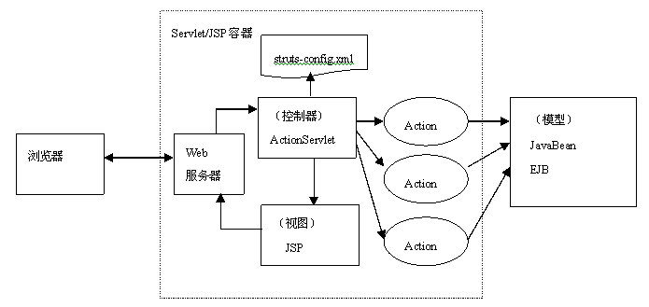

图2.1 Struts框架工作流程

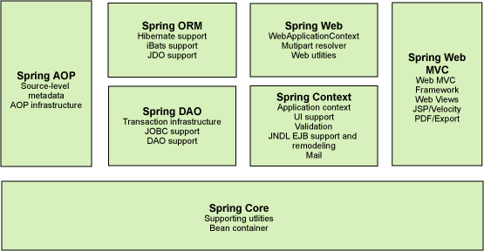

**图2.2 Spring框架构成**

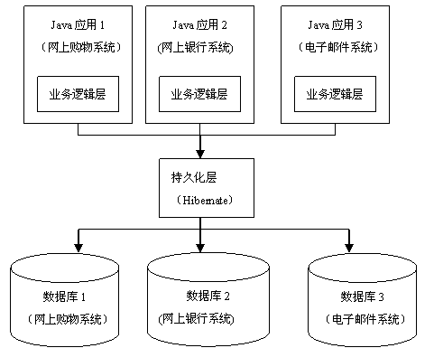

## 2.2关键技术简介

数据库：

数据库可以对数据进行持久化，数据库的发展总的来说经历过三个阶段，层次型和网状型是它的第一阶段，紧接着第二阶段它进化到了关系型数据库，但随着市场的变化，人们发现关系型数据库依然不能满足灵活多变的需求，于是来到了第三阶段，它必须拥有更加多样的数据管理功能，而且同样得面向对象以及跨平台。

本设计使用得数据库是mysql数据库，它存储了购物商城所有的用户信息，订单，管理员信息，商品信息等所有有存储必要得数据。这是非常重要得，因为有了这些信息，才可以完成登陆注册，商品购买，订单下单等功能。

Mysql数据室是一种关系型数据库，它使用SQL语言进行管理这一点和orcale是一样得。

Mysql另一个优秀得地方在于它非常得快速，可靠性和适应性又非常得强，因此他在市场上也是有着广泛得使用得。尤其是当使用者不需要进行事物处理得时候，可能在这种情况下mysql是最佳得选择。

JSP技术：

JSP其实说白了就是html 加上Java脚本（代码片段）再加上JSP动态标签。动态这个词非常关键，就像html他是静态页面与之相反jsp就是动态页面。它在web开发上有很多的好处，是web开发时得常用技术。

JSP相比与html他们最大的不同在于一个可以根据客户想看的东西进行动态的展示，这一点html无法做到，他只能展示静态的数据。JSP页面同时也是可以添加html的标签的。最关键的还是在于JSP页面可以嵌套java代码，这对于后台的java程序员来说是最直接，简单，高效的方式来和前端页面交互。这种交互的精髓在于通过JSP再配合上servelet，后台服务器的对象可以传递到前端，这大大的简化了开发，避开了前端页面和后台交互时需要用到的“桥梁”，比如Andriod的Webview或者javafx的webview。

## 2.3开发工具

Eclipse：

Eclipse作为软件开发中最常见开发工具是非常常见的IDE，它可以说是免费开源的IDE中最好的IDE之一，甚至可以用他来开发其他实用的工具。

Eclipse有着诸多令人佩服的功能，如代码提示，代码自动填写功能，查改功能等降低了开发工作量，可以说作为IDE非常的优秀。最重要的是它的扩展性异常强大，它支持第三方插件使得它的功能可以无限的扩展，比如它可以扩展antlr4来支持g4文件的读写。这是它能够脱引而出的关键。

再为本系统编写代码时，考虑到是Web项目同时又遵循着javaEE范式，同时eclipse再javaEE方面可能是最好的IDE，因此本系统使用eclipse来作为开发工具，它的项目分层是非常好的，他为每一个页面，类提前设置好了“摆放”的位置，并且对WEBINFO保护了起来，提高了安全性。

不仅如此，Eclipse的跨平台性也很优秀，你会发现所有的平台都能够安装并运行它，而在运行上，它占用内存低，对系统速度的影响也小。

Tomcat：

Tomcat说白了其实是一款服务器，再jsp和servelet大行其道的时期，它还是这两样东西的容器。他对于jsp和servelet的影响可以说非常的重大，甚至jsp和servelet的最新技术都是基于tomcat来开发的。它还是一款完全免费的工具。由于jsp和servelet也是本系统的关键技术，所以这些优势都是本系统选择Tomcat的重要原因。以下是tomcat server结构图。

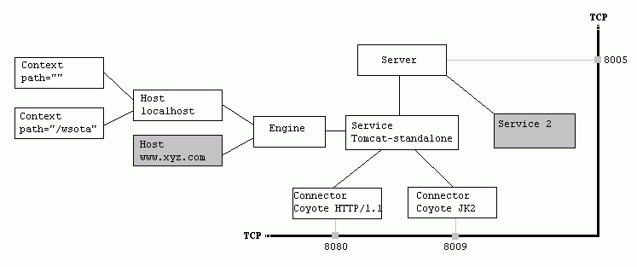

## 2.4本章总结

本章重点介绍了本设计使用的SSH框架与JSP技术以及需要的开发工具。SSH增强了系统的稳定性，兼容性，可扩展性。JSP技术提供了动态修改页面的能力。而本设计所采用的开发工具eclipse在WEB方面有着独特的优势。

# 第三章 系统分析

## 3.1 可行性分析

### 3.1.1 技术可行性

JSP这项技术使得Java代码写在前端的视图上，这样一来完全可以说成一种动态的开源前端技术。JSP也在市面上的WEB项目中有了广泛的应用，相信可以从中得到很多的益处。Mysql数据库作为开源免费的数据库，也在市面上的小型网站得到了很多应用，它不仅存储量大而且功能多样加上增删改查方便并且安全性能也高。

如果再加上SSH框架，并且采用MVC设计模式，相信可以更加方便的管理后台代码，不仅如此，还能加强程序的可扩展性和稳定性，提高开发和维护的效率与成本。

### 3.1.2经济可行性

据当前市场的行情，想要开发一个网站需要网站的开发人员，而本设计是基于JSP的，用的是java语言，java语言开发人员的成本一个月在7K~8K左右，并且维护费每个月还要给予另外一笔不低于500的支出。

然而如果想要开发一个用户体验优秀的网站则还需要额外支出一笔用于前端美化的开发费用仅一次性的2K左右，但这样算的话这个网站一旦开发成功带来的收益还是要大于成本的。

另外要注意的是网站的发展需要一个功能强大的后台服务器。目前比较流行的后台大规模分布式架构是可行的选择，与其花大量的时间和钱请人开发一个优秀的算法，不如直接买几台一般的计算机扩大存储来的划算，同时也能快速满足市场的变化和用户数量的增加。但是每一年的维护费也要成为考虑的要素。

因此经济的可行性分析需要通过专业的市场调查与熟悉市场的专业人士一起探讨。

### 3.1.3操作可行性

就目前市场上的技术以及个人计算机而言完全可以轻松胜任服务器，加上目前大数据，云技术的蓬勃发展，使得多台普通的廉价PC可以构成性能强的大规模集群来存储数据。

因此只需要根据需求决定一台或者多台甚至大规模集群来构建服务器，而这笔费用是可控制的，所以购买这些PC对于运营商来说应该不是问题。

## 3.2需求分析

### 3.2.1 系统总体需求

从淘宝开始，网购一直以来都以它的便捷，选择多样，价格便宜而成为大众的热宠。它的便捷体现在用户随时随地可以享受到消费的全过程，而它拥有商品也不仅仅局限在本地的一些商场的商品，而是有着全国的商品，只需要通过物流就可以到达用户的手中。本设计主要分为了前端和后台两大功能模块，前端可以让舒适与贴切最大化以满足用户的使用体验，而后台也提供了强大的功能方便运营商进行管理。

前端功能分析：

前端功能是面向用户的，它主要有以下功能：

用户注册：每一个用户需要有自己的账号密码来进行购买操作。

用户登陆：每一个用户需要使用自己的账号密码来进行登陆。

搜索商品：用户可以通过网站的搜索框来查询自己想要的商品。

查询公告：用户可以通过公告栏来获得网站最新的信息。

购物车 ：用户确定选购商品后需要将其假如购物车来经行购买。

我的订单：当用户确定选购商品后需要生成订单来完成交易。

留言 ：用户完成购买后可以随时在线留言。

后台功能分析：

就运营方来说，网站的管理，商品的上架下架以及对于商品的管理是核心非常非常的重要，也因此，本设计做了专门的面向管理员的模块与页面方便管理，其主要包括以下功能：

类别管理：管理员可以自己根据已有的商品来进行分类和上架。

商品管理：管理员可以任意添加商品或者删除商品，再添加商品的同时可以给予标签以便分类。

订单管理：管理员可以收到用户的订单并进行确认而对于用户退单的行为进行订单的删除。

用户管理：用户填写的个人信息以及其账号密码都可以被系统所管理而管理员可以添加或删除用户，对有需要的用户进行查询与删除。

留言管理：管理员可以管理没一条来自用户的留言，对不正当留言可以删除。

网站公告管理：管理员可以通过网站公告来实时发布网站最新的消息。

具体参考表一：

其他要求

| 主要属性 | 详细要求 |
| --- | --- |
| 可行性 | 能够实时根据用户需求，各个模块协调工作来正确执行任务 |
| 充实性 | 本设计的模块有较强的容错能力 |
| 高效性 | 对与页面的请求可以在三至五秒内给予响应。系统的前后端交互非常的迅速，后台修改几乎可以同时更新到前端。 |
| 简洁性 | 开发代码有着很多的注意便于后续的代码维护，也易于新人理解。 |
| 可靠性 | 防止外部程序蓄意破坏服务器端的用户数据，防止用户信息的泄露。 |
| 延伸性 | 便于对于功能的添加与修改，灵活的满足市场的需求和变化 |
| 相容性 | 与各种浏览器相适应和框架相适应。 |

### 3.2.2 用例图分析

系统包括了很多功能模块，以下具体说明管理员管理和用户登录注册见表：

系统登录

|  |  |  |
| --- | --- | --- |
| 用例编号 | 001 | |
| 用例名称 | 用户登录注册 | |
| 用例概述 | 用户通过此用例注册用户名和密码 | |
| 主参与者 | 广大用户 | |
| 前置条件 | / | |
| 基本事件流 | 步骤 | 活动 |
| A1 | 注册用户名密码 |
| A2 | 正确填写个人信息 |
| A3 | 提交审核 |
| 扩展事件流 | 1a | 用户名已存在，重新填写 |
| 1b | 信息填写不正确，重新填写 |

管理员管理

|  |  |  |
| --- | --- | --- |
| 用例编号 | 002 | |
| 用例名称 | 管理员管理 | |
| 用例概述 | 管理员通过此用例登陆并管理整个系统以及所有用户 | |
| 主参与者 | 管理员 | |
| 前置条件 | 管理员正确登陆 | |
| 基本事件流 | 步骤 | 活动 |
| A1 | 正确输入管理员账号密码 |
| A2 | 商品添加，商品分类，商品下架等商品管理 |
| A3 | 用户删除 |
| A4 | 留言的管理，删除 |
| 扩展事件流 | 1a | 用户名不存在，返回提示信息 |
| 1b | 密码错误，返回提示信息 |

# 第四章 系统总体设计

## 4.1 总体功能模块

以下是本系统的总体功能，主要分为了两个角色如图：

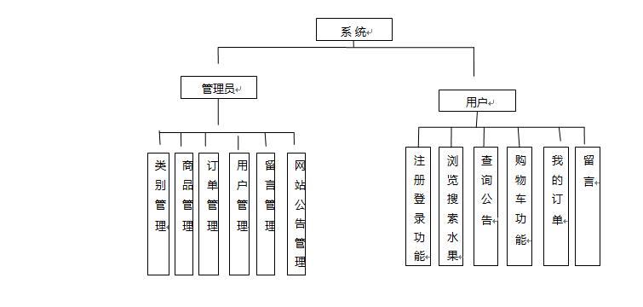

系统功能需求分析

管理员可以对商品、类别、订单、用户、留言、网站公告进行管理。商品管理主要是商品的上架与下架，还有价格信息等，包括在创建商品时给予用于分类的标签如：人文、地理、科学。而类别也主要是根据商品在创建时所赋予的标签来区分的。订单部分，在用户下单之后，管理员可以获得用户订单，并点击发货。留言管理主要是给予管理员管理用户留言的权限。网站公告管理则是管理员可以使用此模块发布最新的网站咨询到网页公告栏。

大家可以在公告栏查询网站公告，当用户选中商品便可以添加至购物车，然后生成订单并留言。

## 4.2系统管理员的功能模块

系统管理员拥有的功能如下图：

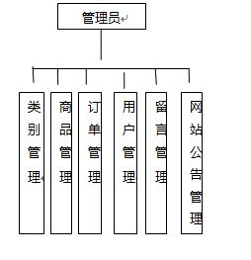

图3-2.系统管理员的功能图

系统管理员功能模块拥有最高权限，可以管理商品，类别，所有订单，留言，网站公告以及所有的用户。该模块可以在事件触发的时候任意的调用以上功能的模块的对象进行操作。在商品管理和类别管理模块通过spring动态的根据由管理员输入的商品信息来生成相应的商品对象以及类别对象。而订单是根据用户在页面的点击事件来动态的生成订单对象并写入数据库。在用户管理模块上，通过Hibernate框架，数据库中的数据包括各个用户可以被后台人员操作。

## 4.3用户的功能模块

用户的功能：

1、注册登录功能

2、浏览搜索商品

3、查询公告

4、购物车功能

5、我的订单

6、留言

详见图3-3所示

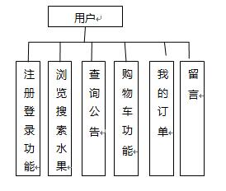

图3-3.用户的功能图

用户模块可以提供登录注册，浏览商品，查询公告、添加至购物车，生成订单，留言等操作，登录注册模块使用了Hibernate连接Mysql数据库，使得该模块可以根据用户的输入来验证该用户是否存在，并且用户可以通过注册按钮注册账号密码然后通过Hibernate写入数据库已持久化该用户的数据。浏览商品的功能模块实际上是通过Hibernate对数据库的查找。购物车与订单则是根据用户在页面的输入来通过JSP技术动态的生成购物车对象以及订单对象并写入数据库。

## 4.4系统业务描述

本系统分为了用户以及管理员这两方。用户的可以注册账户，登陆账户，然后浏览商品，或者再搜索框查询自己想要的商品，通过公告栏查询网站最新资讯，然后把刚才订下的商品放到购物车里面，再下单后买，甚至还能留言评论。

4.5程序流程图

用户登录流程图

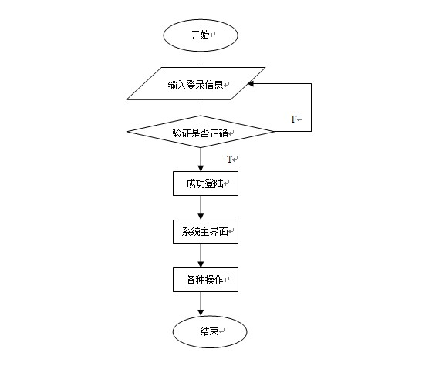

# 第五章 系统详细设计与实现

## 5.1系统和数据库的配置

系统按通用的B/S（浏览器、服务器）模式进行设计（如图4-1）

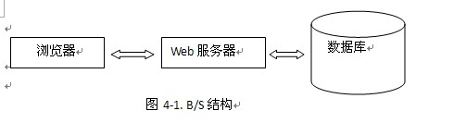

首先用户看到是浏览器所显示的系统前段页面，这些页面是通过JSP技术编写的，可以动态的与后台web服务器交互，而web服务器又通过Hibernate与Mysql数据库连接，将前端页面传输过来的有效数据进行保存。

其中数据库是数据持久化的关键技术和环节，我们有必要保存我们需要的信息，因此我们必须合理去设计这个数据库，就像淘宝专门设置了oceanbase一样，这体现了合理设置数据库的重要性，一个设计合理的数据库可以提高其效率和可靠性保证数据的安全与一致性。

## 5.2概念模型设计

E-R图这种方法其实就是用图来代替文字进行来描述。它就像数学中图形结合的方式一样带来直观简单的感受，可以准确给出我们想要的信息。

本系统E-R图如下

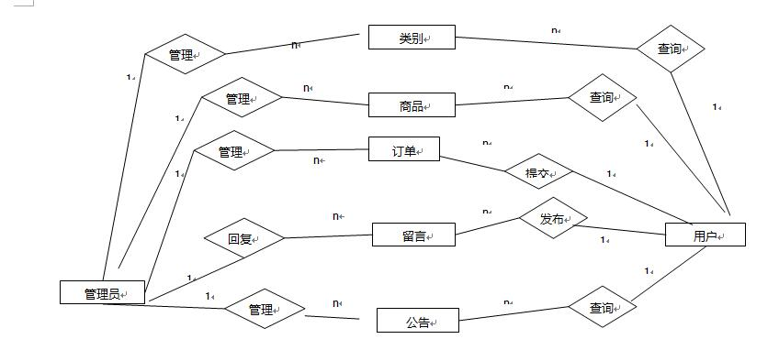

从E-R图可以看出管理员管理者所有的模块，分别是类别、商品、订单、留言、公告。这是由于管理员模块的对象可以任意的调用其他模块的对象进行操作，甚至包括用户模块的对象。而用户模块的对象对应的相关功能模块则有不同的分工，用户可以查询类别、查询商品、提交订单、发布留言和查询公告。

## 5.3数据库逻辑模型

订单表由主键、收货地址、备注、生成时间、订单是否删除状态、订单号、收货人手机、收货人姓名、订单状态、总价、关联用户的id、订单详情组成。是根据前段页面的用户输入通过JSP传送到WEB服务器，再由服务器程序通过Hibernate传输到mysql数据库。

订单

公告表主要由主键、是否删除状态、公告标题、公告内容、添加时间组成。公告内容是管理员在后台页面输入的内容，添加时间则是管理员在输入完公告文本后点击提交的时间。它根据管理员在后台页面的输入通过JSP传送到WEB服务器，再由服务器程序通过Hibernate传输到mysql数据库。

公告

购物车表主要由主键、添加时间、数量、关联的睡觉、用户所组成，当用户在浏览商品时购物车对象就已经生成，当用户选中商品时便可以通过前段页面的加入购物车按钮添加至购物车，此时购物车对象的属性便会更新，同时写入数据库。

购物车

类别表主要是由主键、是否删除状态、类别组成，类别是由管理员在上架商品时所填写的标签栏决定的。所以它是通过JSP页面动态的生成的对象，当对象生成时会被写入数据库。

该表同时保存着是否删除的状态，当类别被管理员删除时，该类别不会被从数据库移除而是在状态列显示删除。所以在查询时可以添加对删除状态的条件，以此来筛选查询的结果。

类别表

留言表是由主键、留言时间、是否删除状态、回复时间、回复内容、留言内容、留言标题、状态、关联的用户组成的。留言表的留言时间是用户在填写完留言文本后点击提交的时间，该时间由留言模块的对象来通过java类库的system类来获取并传输要web服务器，而每一条留言还可以回复。对于回复的时间的操作和系统对于留言的操作是一样的，回复内容也会通过JSP页面传输会服务器并写入数据库，留言内容、标题、状态也是如此，关联的用户是由用户模块来确定的，它的信息会被绑定到与其对应的操作上一并传输到服务器然后写入数据库。

留言

商品表是由主键、是否删除状态、购买数、点击数、价格、描述、名称、添加时间、是否推荐、图片、类别组成。类别并且还作为类别表的主键。商品表的是否删除状态是由商品模块的对象根据库存来判断的，购买数，点击数则是由JSP技术和struts2框架的帮助下由页面所确定下来的。这些信息会被传输回web服务器并写入数据库，同时保持实时更新，其他内容是管理员在创建该商品所确定下来的，在一开始就会写入数据库，当管理员修改时才会更新数据库中相应的内容。

商品

用户表是由主键、地址、添加时间、是否删除状态、联系电话、密码、用户角色、用户名、姓名组成的，是否删除状态是由管理员对该用户操作确定的，当用户注册时默认该状态是否，当管理员删除该用户是该属性变为是。其他信息均是根据用户在注册时填写的相关信息通过JSP页面传输到web服务器在写入数据库。

用户

## 5.4数据库表结构

以下为每张表的结构：

1 订单表

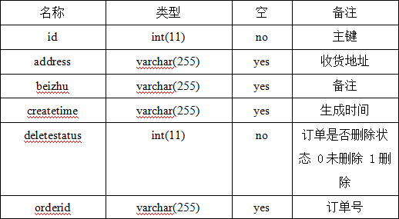

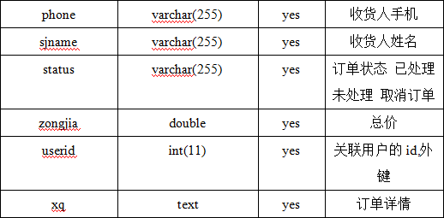

2公告表

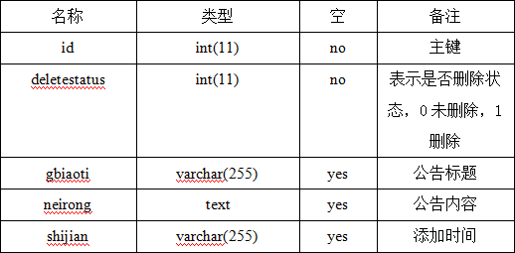

3购物车

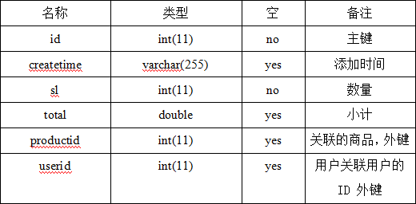

4类别表

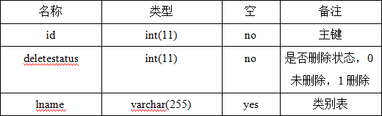

5留言表

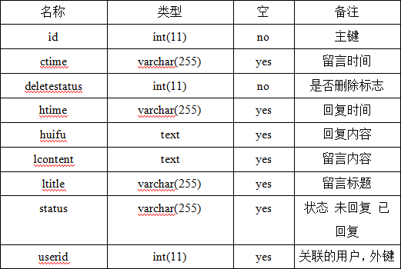

6商品表

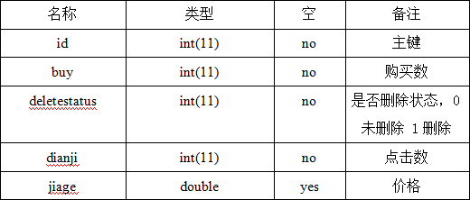

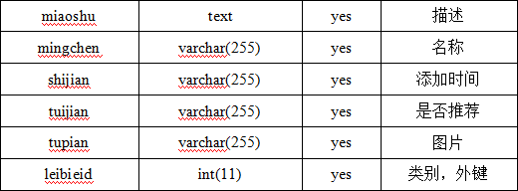

7用户表

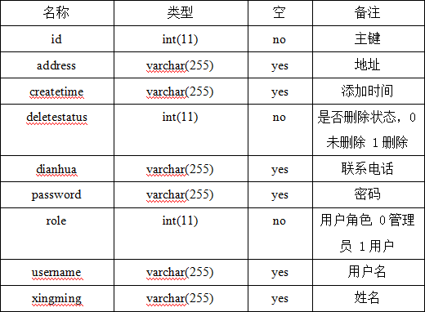

## 5.5平台数据表的设计

依照本购物商城的模块的划分以及需求的不同，主要再数据库中定义了这7张表：

订单表ding_dan

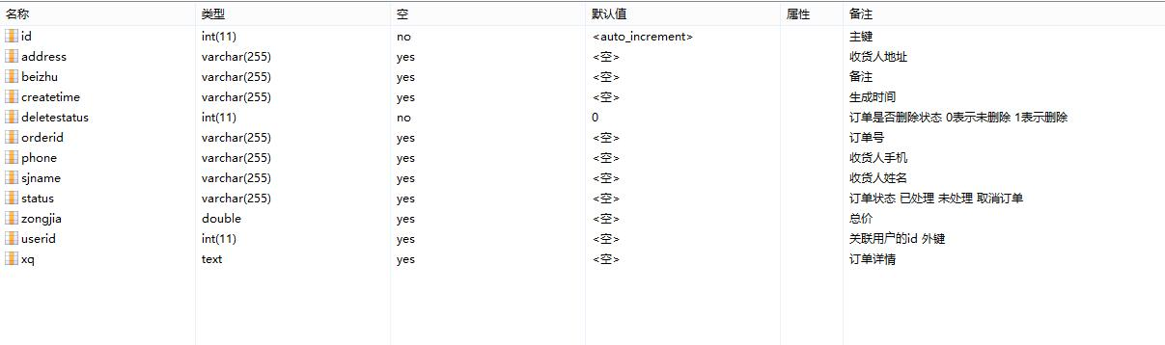

公告表t_gonggao

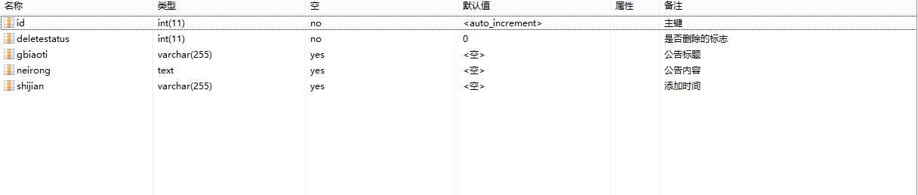

购物车表t_gouwuche

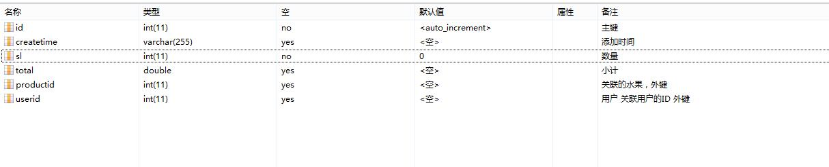

类别表t_leibie

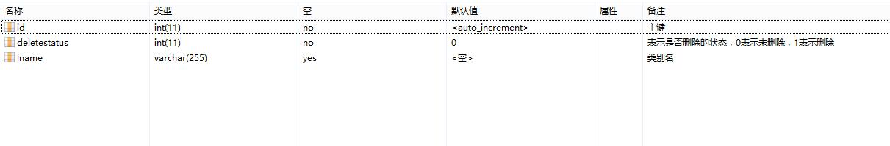

留言表t_liuyan

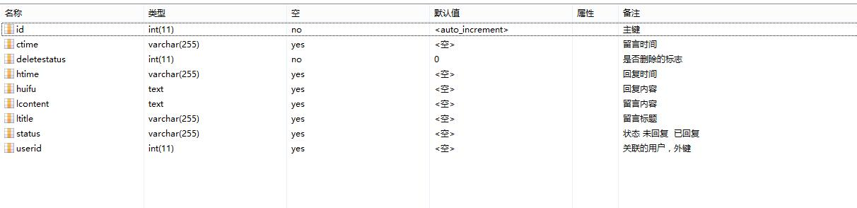

商品表t_product

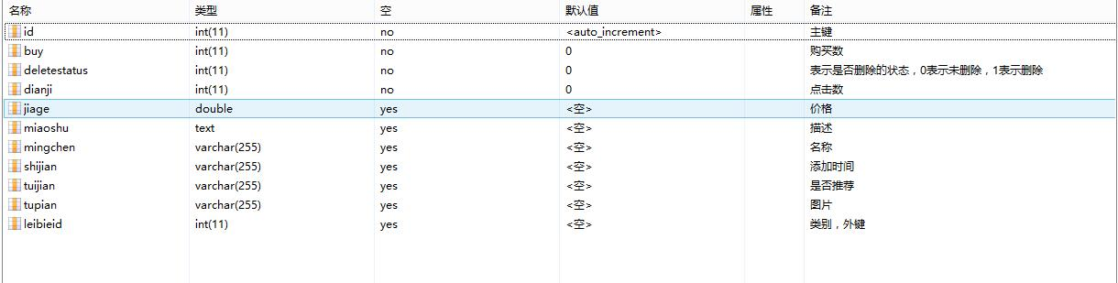

用户表t_user

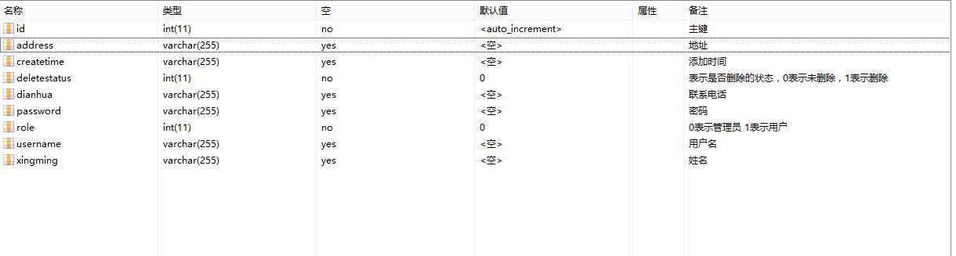

## 5.6表关系图

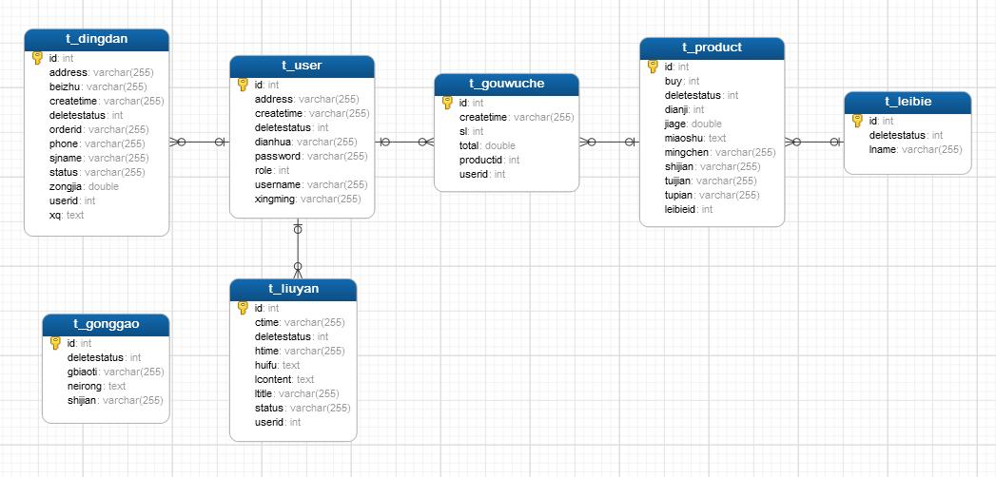

# 第六章 系统功能实现

## 6.1 系统类分析

### 6.1.1 订单类图

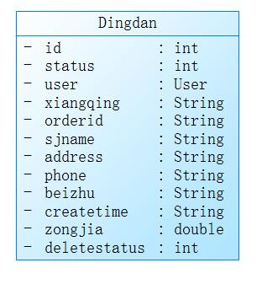

相应的代码如下：

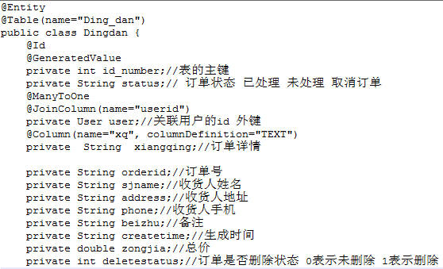

由于本系统采用了MVC设计模式，所以该类位于model包，本类当中每一个属性都有着对应的get和set方法，当有订单生成时订单模块的相关对象会通过对应属性的set方法来设置该属性的值。当有需要获得某个属性的值得时候可以通过get方法来获得。

### 6.1.2公告类图

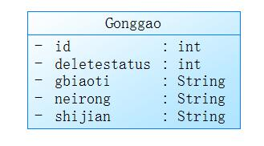

对应的程序代码：

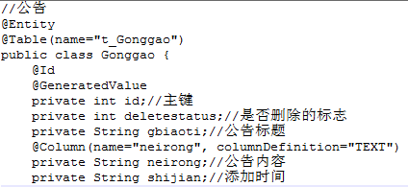

公告类也是属于model层，它的属性都保存着公告的所有信息，本类也为所有的属性都添加了相对应的get和set方法。当公告更新或被创建时，本类的对象会调用被创建并提供set方法供公告模块对象调用，公告模块对象会通过set方法来设置该新建公告对象的值。提供set方法的同时还提供了get方法，当需要这些值得时候可以通过对应的get方法来获得

### 6.1.3购物车类图

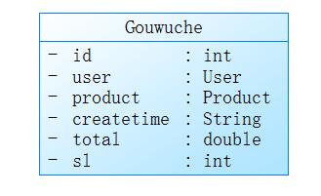

对应的程序代码：

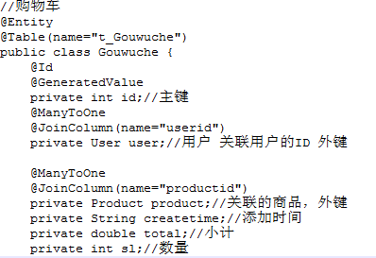

购物车类同属model层，本类保存着所有由用户产生的购物车的信息。当用户登录时，本类的对象就会被创建，当用户点击添加至购物车时，本类所提供的set方法便会被调用来设置相应属性的值，该类包含了一个product类，保存商品，商品类又保存着商品信息。当需要购物车属性的值时，本类提供get方法以供调用。

### 6.1.4类别类图

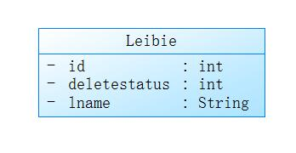

对应的代码：

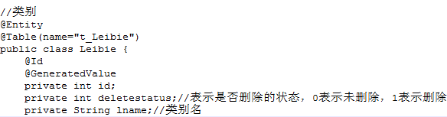

本类主要保存类别信息，类别信息有页面提供，类别主要用于对商品进行分类，这样做可以使用户更加方便的搜索商品。一个商品的了别是由管理员在上架该商品时填写的信息所确定的，当管理员创建商品时，本类会创建一个对象并提供set方法，服务器会调用该新建对象的set方法来设置属性。在入库操作时会调用该对象的get方法来获得属性值。

### 6.1.5留言类图

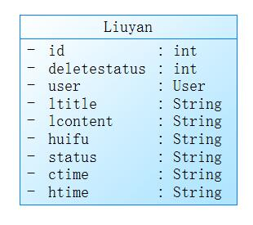

对应的代码：

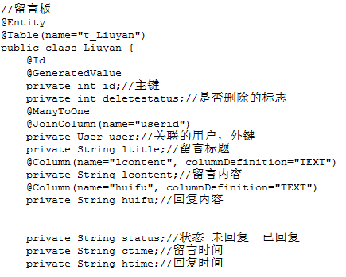

本类位于model层，保存着一个留言的全部信息，当用户留言时本类会被实例化，新建的对象会提供set方法给服务器调用，服务器根据前段页面传输的信息通过set方法来设置该新建对象的值。入库操作时会调用该对象的get方法来获得相应的值写入数据库。

### 6.1.6商品类图Product

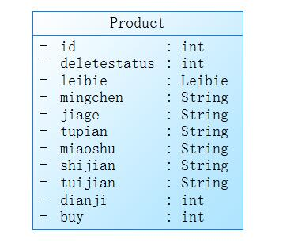

对应的代码：

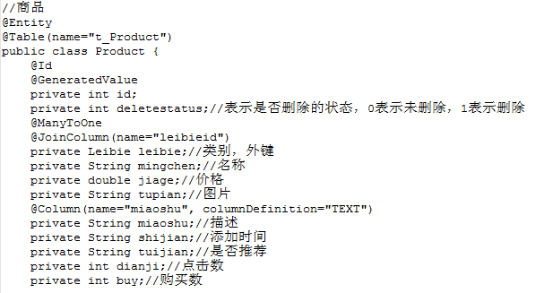

商品类位于model层，保存着商品的全部信息，其中类别作为了外键连接着类别类，商品的信息主要由页面提供，首先是前段view层的页面会提供点击数和销量，其他信息都是由管理员后台页面在创建商品时提供的。当管理员点击创建商品时本类会实例化一个对象，该对象提供相对应的set和get方法，当商品被创建时，服务器会调用该新建对象的set方法来设置该对象的值，在写入数据库时会调用get方法来获取该对象的值来写入数据库。

### 6.1.7用户类图User

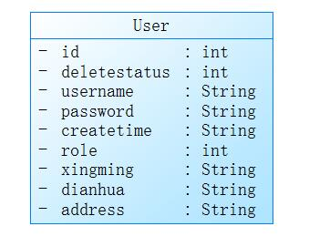

对应的代码：

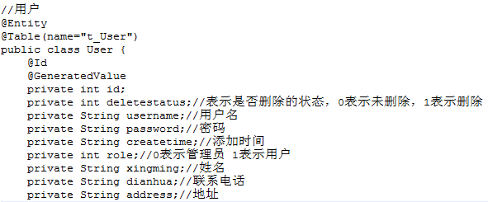

用户类位于model层保存用户在注册时填写的全部信息，这些信息通过jsp页面传输到服务器，当新用户注册时会有本类会实例化一个对象，该对象提供相对应的set和get方法，服务器接收到jsp页面传输来的相应的数据时会调用set方法来设置相应的值，当数据要被写入数据库时会调用get方法来获取相对应的值。

## 6.2系统功能实现的主要模块

### 6.2.1登录页面

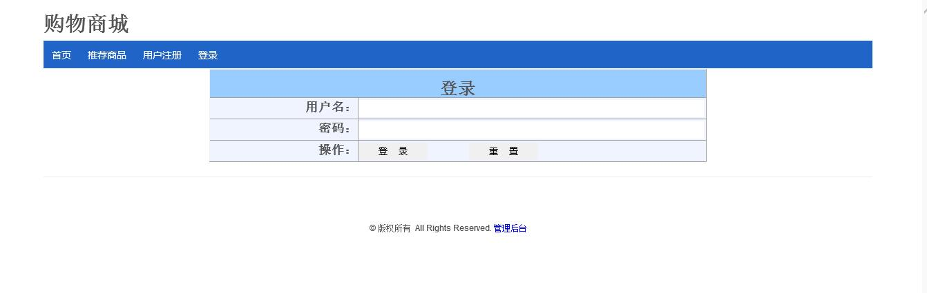

登陆代码：

IndexAction的login()方法

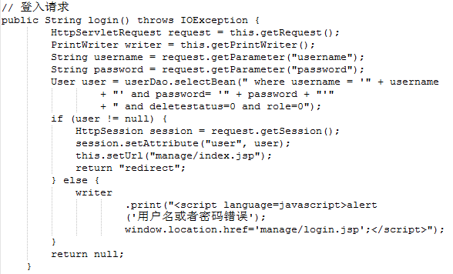

这是本系统完成登陆功能的代码，第一步是接收从页面由用户输入的用户名和密码，接着在本方法内部通过获得的用户名做一个字符串拼接生成一条sql语句，然后通过userDao对象调用其selectBean（）这个方法，进入数据库查找是否存在，如果存在，则用户登录并且把信息一起调出来存入session容器以供后续使用，如不存在，则提醒用户重新输入。

### 6.2.2 类别管理页面

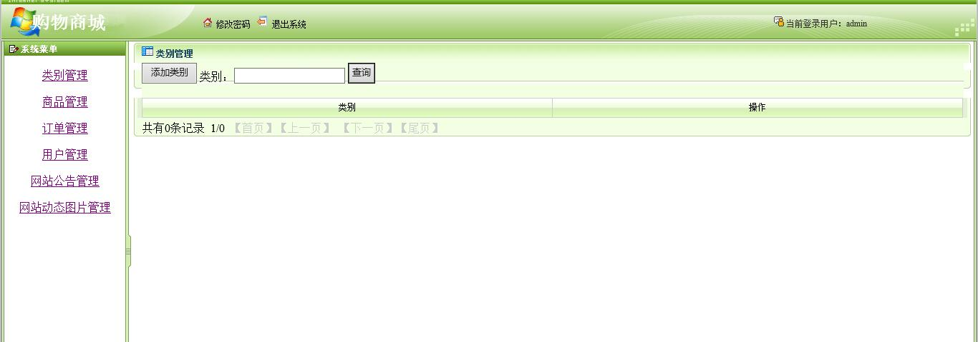

代码如下：

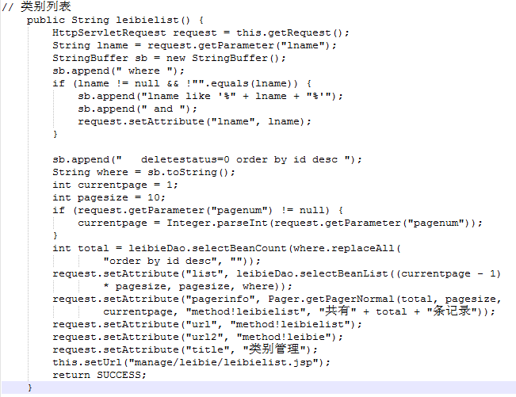

这段代码通过对用户输入名字和后台代码的字符串的拼接来拼一条完整的sql语句进入数据库查询相关信息。这本代码中的方法将返回一个值来指示下一个需要跳转到的JSP页面。

这样的操作可以实现对数据的查询，不仅如此这样做还可以非常高效的给网页添加对于类别的删增查改的操作。

### 6.2.3 网站公告管理页面

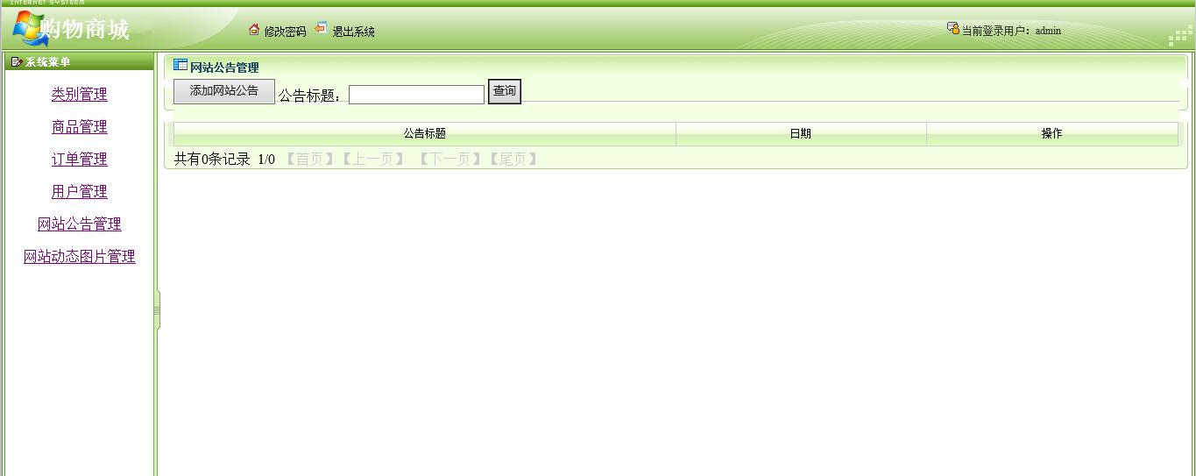

代码：

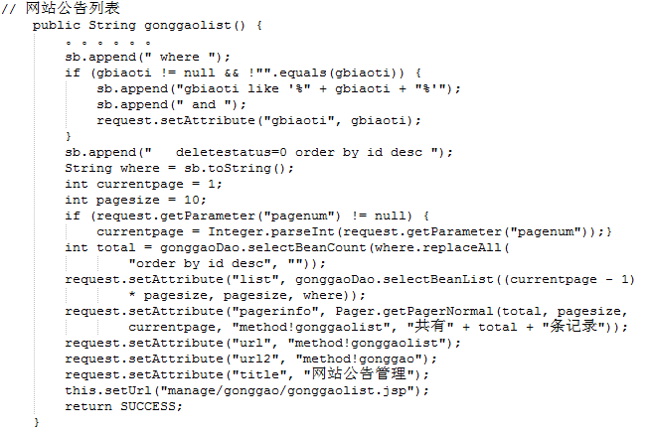

该方法会通过页面传输过来信息生成新的公告对象并拼接处一条sql语句通过Hibernate的配置文件将新对象映射至数据库，同时会通过服务器向JSP页面发送新的数据更新网站公告。

# 第七章 系统测试

## 7.1系统测试综述

本系统的测试首先对页面链接检查，为了检查页面中的每一个链接是否有效的链接到了另一个页面。接着查看了每一个按钮的功能是否正确。

除此之外对于本系统的整体测试的目标在于看系统是否能够正常运行并给予正确的输出，并且在多用户登陆的情况下是否也可以正确的运行，数据是否还正确。而测试的结果也证明系统可以在多用户的情况下正常运行，每一个链接也都正确链接到了下一个页面，每一个按钮的功能也都正确。

最后的对系统进行了分项测试，系统的核心模块订单模块，在给予正确输入的情况下给出的输出正确没有问题。类别管理模块也正确管理每一个类别。

## 7.2测试用例

### 7.2.1 订单生成

订单信息

|  |  |  |  |  |  |  |
| --- | --- | --- | --- | --- | --- | --- |
| 功能测试 | | | | | | |
| 概述 | | | | | | |
| 测试编号 | | | 001 | | | |
| 功能描述 | | | 订单生成 | | | |
| 功能URL | | |  | | | |
| 用例目的 | | | 测试用户下的单是否在后台有生成 | | | |
| 前提条件 | | | 用户已选择购买商品 | | | |
| 测试操作 | | | | | | |
| 编号 | 输入/动作 | 期望的输出响应 | | 实际情况 | 是否正确 | 错误编号 |
| 1 | 点击生成订单 | 页面跳转至收货信息页面 | | 页面跳转至收货信息页面 | 正确 |  |
| 2 | 点击收获信息页面的提交按钮 | 提示操作成功 | | 提示操作成功 | 正确 |  |
| 3 | 取消订单 | 确认取消提示 | | 确认取消提示 | 正确 |  |
| 4 | 查看订单 | 显示订单信息 | | 显示订单信息 | 正确 |  |

### 7.2.2 留言发布

留言发布

|  |  |  |  |  |  |  |
| --- | --- | --- | --- | --- | --- | --- |
| 功能测试 | | | | | | |
| 概述 | | | | | | |
| 测试编号 | | | 002 | | | |
| 功能描述 | | | 留言发布 | | | |
| 功能URL | | |  | | | |
| 用例目的 | | | 测试用户发布留言是否有效 | | | |
| 前提条件 | | | 用户正常登陆 | | | |
| 测试操作 | | | | | | |
| 编号 | 输入/动作 | 期望的输出响应 | | 实际情况 | 是否正确 | 错误编号 |
| 1 | 点击我的留言 | 页面跳转至留言页面 | | 页面跳转至留言页面 | 正确 |  |
| 2 | 点击我要留言 | 页面跳转至输入留言的页面 | | 页面跳转至输入留言的页面 | 正确 |  |
| 3 | 填写留言文本并提交 | 发布到我要留言页面 | | 发布到我要留言页面 | 正确 |  |

### 7.2.3 公告发布

公告发布

|  |  |  |  |  |  |  |
| --- | --- | --- | --- | --- | --- | --- |
| 功能测试 | | | | | | |
| 概述 | | | | | | |
| 测试编号 | | | 002 | | | |
| 功能描述 | | | 公告发布 | | | |
| 功能URL | | |  | | | |
| 用例目的 | | | 测试用户发布留言是否有效 | | | |
| 前提条件 | | | 用户正常登陆 | | | |
| 测试操作 | | | | | | |
| 编号 | 输入/动作 | 期望的输出响应 | | 实际情况 | 是否正确 | 错误编号 |
| 1 | 点击网站公告管理 | 跳转至公告发布页面 | | 跳转至公告发布页面 | 正确 |  |
| 2 | 点击添加网站公告 | 页面跳转至网站公告的页面 | | 页面跳转至网站公告的页面 | 正确 |  |
| 3 | 填写留言文本并提交 | 发布到网站的公告栏 | | 发布到网站的公告栏 | 正确 |  |

## 7.3测试分析

这次测试的所有功能由于前期设计时考虑的稳定性加上目前市场这些技术已经的到了有效的验证，所以所有的功能均达到了预期的目标。由于采用了流行的SSH框架，因此稳定性上很好，扩展性也不错。系统整体也趋于稳定。

但是由于在单机上无法模拟大规模线程并发访问的情景，因此无法测出系统在高压下的稳定性。

## 7.4测试环境的配置

### 7.4.1 创建安装项目

接下来需要把tomcat和eclipse相结合，具体操作如图：

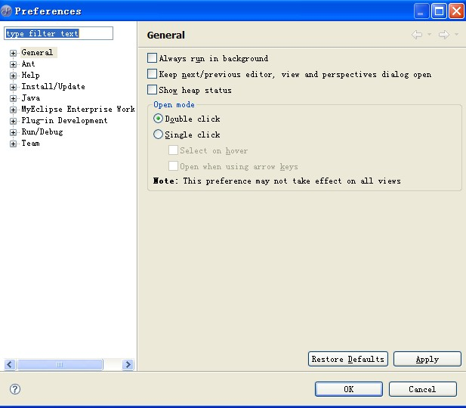

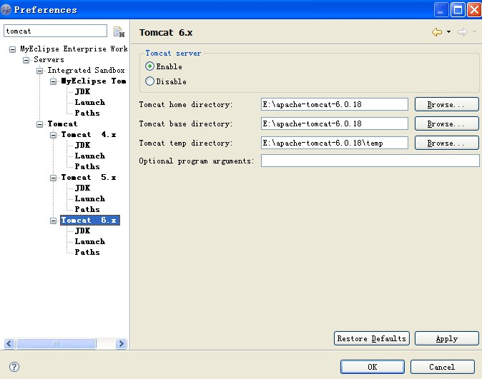

### 7.4.2 添加项目输出

然后我们可以点击部署这个按钮，会看到下面这个对话框

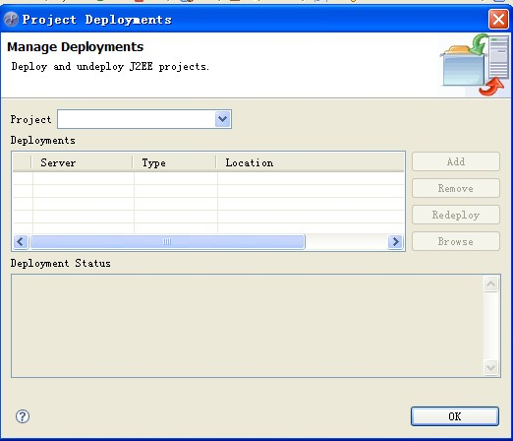

点击add按钮，add按钮需要在project里找到我们需要部署的项目，

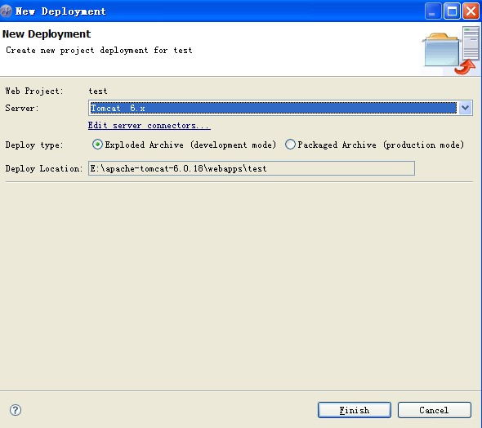

最后我们可以通过finish这个按钮来结束这个工作。

### 7.4.3 运行项目

在控制台旁边有一个server按钮，我们只需要点击一下这个按钮出现如下图：

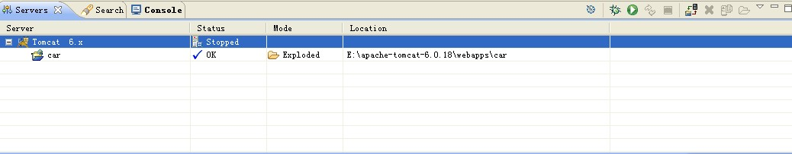

在右上角有一个类似“播放”的黄色按钮，我们需要点击这个按钮来运行tomcat。实际上这个操作就是我们在启动服务器。

## 7.5 本章小结

系统经过测试以后的结果，主要分块测试了各个模块的功能是能根据正常输入给予正常输出。经测试登陆注册模块可正常登陆注册，通过H与Mysql建立的连接也很稳定。而整个商城的其他模块如订单，留言也都运行正常，用户可正常将商品加入购物车并下单，还可以给网站留言等。整个系统目前没有发生错误甚至崩溃。

# 第八章 总结

在设计这个系统时候，我总是在想如何让系统更加灵活，做了很多大量的工作在研究这些WEB项目的框架上，诸如SSH，SSM等等。同时也初步了解了一些其他行业的行情，这让我受益匪浅。

从技术上来说，让我最钦佩的并不是自己能够构建出这个购物商城，最让我敬佩的还是设计出SSH,SSM等框架的开发人员，他们必须经过周密的考虑与预测才能设计出面面周到的框架，并且很明显可以看出他们对各种情况所做的工作。如今在框架泛滥的今天，我学到了如果透过这些框架看到真正的软件设计。Spring框架强大的性能，而其依赖注入，面向切面的技术才是我学习的核心，所以从这个角度讲，让我了解到了对于软件架构设计的重要性以及如何设计出一个好的架构。

从其他方面讲，我还深切的感受到，就想做商城系统，其实也是对电子商务行业和销售的一种认识，这让我增长了很多见闻，而不仅仅知识代码，编程，电脑，IT这些，其实这是很新鲜的，我也终于能理解有些人说的，其实IT行业的一些人比某行业的专业人员更了解该行业。

最后我很高兴可以做出这个系统，经过了测试它已经达到了预期的目标。也让我学到了目前一些框架如何使用，更重要的是，这些框架是如何运作，内部原理的，最重要的还是让我认识到比起会用线程框架，其实其内部原理才是最重要的。

# 参考文献

[1] 张新曼. 精通JSP-WEB开发技术与典型应用[M].北京.人民邮电出版社, 2007. 98-101

[2] 赵增敏,《MYsql 实用教程（第 2 版）》[M].电子工业出版社.2008.9

[3] 李金勇,《MYSQL 数据库技术与实训》[M].北京理工大出版社，2008.11

[4] 周绪, 《MYsql 中文版入门提高》[M].清华大学出版社，2004.02

[5]朱涛江，《mysql权威指南》[M].中国电力出版社，2003

[6]李建中，王珊.《数据库系统原理（第2版）》[M].电子工业出版社.2004.9

[7]艾灵仙. 高校系级网站构建平台的设计与实现.[J]. 科技信息-2008年16期

[8] 尹为民,李石君,金银秋,曾慧,吴迪倩.数据库原理与技术(第3版)(Oracle版)[M].外文书名: Database Principle and Technology (third edition).北京: 清华大学出版社,2014(5)

[9] 王丽菊.JSP动态网页编程[M]. 北京: 北京理工大学,2014(7)

[10] 王记朋，芦丽萍. 基于MVC＋AJAX 模式的在线考试系统设计与实现[J]. 淮阴师范学院学报（自然科学版），2013（3）

[11] 彭耶萍，陈园琼. 基于JSP的考试网站的设计 [J]. 电脑知识与技术,2014(5)

[12] 牛德雄,陈华政,李彬,扶卿妮.《基于MVC的JSP软件开发案例教程》[M]. 北京: 清华大学出版社,2014(7)

[13] 吴红萍.Java的多线程机制分析与应用[J]. 软件导刊,2014(1)

[14]刘国东,李文杰.基于Javascript的校园社交网络系统的研究与开发[J].[电脑知识与技术](http://c.wanfangdata.com.cn/Periodical-dnzsyjs-itrzyksb.aspx),2014(5)

[15] 孙一林，彭波. Java数据库编程实例[M]. 清华大学出版社，2002.8:30-210

[16] 清宏计算机工作室. JAVA编程技巧[M]. 机械工业出版社，2004.5:1-410

[17] 赛奎春. JAVA工程应用与项目实践[M]. 机械工业出版社，2002.8:23-294

[18] 刘京华. Java Web整合开发王者归来[M]. 北京：清华大学出版社，2010

[19] 田珂，谢世波，方马. J2EE数据持久层的解决方案[J]. 计算机工程，2003, 29(22): 93-95

# 致 谢

大学的日子也快到头了，学生时代也终于快要结束了。经过了一段时间的编写，本篇论文也快要完结了。在过去的几个月里其实我一直在一家软件公司实习，也第一次感觉工作不同于学习，虽然都有压力但是并没有给曾经想象的那么的自由。

在写论文之前，我一直觉得论文其实不难，想搭个系统也不过是一件简单就是繁琐的事情，但是真正到我操作起来，事情就变得复杂了，所谓看花容易绣花难就是指这个吧。在做这次的设计的时候，实际上从设计整个系统开始，我就发现事情就不如我所愿了，因为很多功能很多的对象似乎怎么设计都不太合理，因为一个系统有太多太多的情况会发生需要考虑进去了，有时候甚至需要考虑到极限情况下会怎么样这种问题，这是有必要考虑的，譬如当多线程并发访问的时候，该如何保证数据的安全？系统又能否承受多大的访问量？这些都是需要考虑的问题，加上当时又正在实习所以那段时间压力很大也很烦躁，索性现在也差不多做完了，回头来看也开始佩服自己能够顶住压力完成工作完成设计。

此时此刻，我深刻感受到其实毕业设计也是一种学习，一种自我的学习，自我的进步，自我的总结。过去的自己总感觉自己无所不知但是真正动起手来设计一个稳定的系统时候才发现原来自己其实知道的很片面。而学习是一个细水长流的事情，尤其是软件行业更加是一个不断积累不断学习的行业，这里用“活到老学到老”这句话真的是在合适不过了。

最后我要感觉培养我的江西理工大学，指导过我的老师们，通过这四年我知道了学习的自主性是非常重要的，而这个社会和现实也和我们想象的是不一样的，未来需要我们不停的挑战，不停的前进。

通用购物商城的设计与实现

朱超

（1．江西理工大学，软件工程学院，江西 南昌 330013）

**摘 要：**JAVA语言作为世界上使用最为广泛的开发语言之一，具有非常高效和便捷的软件开发技术，例如JSP、Servlet技术等等，被广泛应用在软件开发的各个领域。针对传统式学校教育方式的不足，满足人们所提出的新的需求，学校作为传统式教育的代表，其服务的对象也仅仅针对于相对应阶段的学生，存在这些方面的局限性。因此决定采用以JSP技术为主，SSH技术为辅助的开发手段来进行软件开发。设计开发一个在线的辅导系统。

**关键词：JAVA****、研究现状、JSP、辅导系统**

**Abstract：**JAVA language as one of the development of the most widely used language in the world, has a very efficient and convenient software development technology, for example, the JSP and Servlet technology, etc., are widely used in various fields of software development. Aiming at the shortcomings of the traditional school education mode, satisfy people have put forward new requirements, the school, as the representative of traditional education, its service object is only for the corresponding stage of students, these limitations. Therefore, the decision to adopt JSP technology as an auxiliary means for software development. Design and develop an online tutoring system.

**Key words：JAVA;、The research status、 The JSP、 Tutoring system**

**1 前言**

近几年来，随着人们思想觉悟以及生活水平的提高，上网已是人们生活中不可缺少的部分，计算机可谓是现代科技发展的产物，如今的计算机已经走进了千家万户，对于大多数人来，足不出户的在自己的计算机上查看自己喜欢的商品，并购买商品已经很普遍了。适当的上网可以增加人们的知识面还可以提高生活的品味，更有利于人们身心健康的发展，有利于开阔人们的思维模式，还有利于培养人们各方面的能力。也正是因为这样，网上购物得以以飞快的速度发展，遍及到世界各个层次。

关于这个网上购物商城是为了更好的适应现在互联网上交易日益增加而设计开发的。我设计的网上购物系统。用户可以根据自己的喜好浏览自己喜欢的东西，但要想购买商品，就必须通过注册成为会员才能进行购买，登陆后就可以购物了。商店的各种商品都进行了详细地分类，可以轻松地找到想要地商品，同时查找系统能很容易地找到相关的商品。同时买到自己喜欢的东西后就可以去结算，通过下订单你可以填写自己的相关信息，而完成购物的流程。

**2通用购物商城的现状及其特点**

**2.1商城系统的架构**

本设计采用了struts,[spring](http://lib.csdn.net/base/javaee),[hibernate](http://lib.csdn.net/base/javaee)三个经典潮流的框架，整体又使用了MVC三成架构思想，分离业务和逻辑以及视图，简化了开发，增强了可维护性或者说更加便于满足多半的市场需求，做到迅速开发，降低时间人力成本。也正因为使用了这种模式，使得本系统具备了非常良好的可扩展性，而MVC模式又能够使系统间的模块低耦合。

Structs2更是解决了整个系统的线程安全性问题，这也得益于它能够为每一个用户的访问单独开出一个线程，同时选择structs2的另一个因素也是因为它具有一个及其强大的库，能够提高开发效率。

而[hibernate](http://lib.csdn.net/base/javaee)作为对jdbc的封装可以减少程序员的工作，它本身又具备着良好的性能，并且本系统为用户提供了查询的功能，hibernate正好可以提供优秀，高效的查询效率。

最后spring可以简化项目开发和管理。

**2.2系统总体需求**

从淘宝开始，网购一直以来都以它的便捷，选择多样，价格便宜而成为大众的热宠。它的便捷体现在用户随时随地可以享受到消费的全过程，而它拥有商品也不仅仅局限在本地的一些商场的商品，而是有着全国的商品，只需要通过物流就可以到达用户的手中。本设计主要分为了前端和后台两大功能模块，前端可以让舒适与贴切最大化以满足用户的使用体验，而后台也提供了强大的功能方便运营商进行管理。

前端功能分析：

前端功能是面向用户的，它主要有以下功能：

用户注册：每一个用户需要有自己的账号密码来进行购买操作。

用户登陆：每一个用户需要使用自己的账号密码来进行登陆。

搜索商品：用户可以通过网站的搜索框来查询自己想要的商品。

查询公告：用户可以通过公告栏来获得网站最新的信息。

购物车 ：用户确定选购商品后需要将其假如购物车来经行购买。

我的订单：当用户确定选购商品后需要生成订单来完成交易。

留言 ：用户完成购买后可以随时在线留言。

后台功能分析：

就运营方来说，网站的管理，商品的上架下架以及对于商品的管理是核心非常非常的重要，也因此，本设计做了专门的面向管理员的模块与页面方便管理，其主要包括以下功能：

类别管理：管理员可以自己根据已有的商品来进行分类和上架。

商品管理：管理员可以任意添加商品或者删除商品，再添加商品的同时可以给予标签以便分类。

订单管理：管理员可以收到用户的订单并进行确认而对于用户退单的行为进 行订单的删除。

用户管理：用户填写的个人信息以及其账号密码都可以被系统所管理而管理 员可以添加或删除用户，对有需要的用户进行查询与删除。

留言管理：管理员可以管理没一条来自用户的留言，对不正当留 言可以删除。

网站公告管理：管理员可以通过网站公告来实时发布网站最新的消息。

**2.4总体功能模块**

以下是本系统的总体功能，主要分为了两个角色如图：



**参考文献：**

[1] 张新曼. 精通JSP-WEB开发技术与典型应用[M].北京.人民邮电出版社, 2007. 98-101

[2] 赵增敏,《MYsql 实用教程（第 2 版）》[M].电子工业出版社.2008.9

[3] 李金勇,《MYSQL 数据库技术与实训》[M].北京理工大出版社，2008.11

[4] 周绪, 《MYsql 中文版入门提高》[M].清华大学出版社，2004.02

[5]朱涛江，《mysql权威指南》[M].中国电力出版社，2003

[6]李建中，王珊.《数据库系统原理（第2版）》[M].电子工业出版社.2004.9

[7]艾灵仙. 高校系级网站构建平台的设计与实现.[J]. 科技信息-2008年16期

[8] 尹为民,李石君,金银秋,曾慧,吴迪倩.数据库原理与技术(第3版)(Oracle版)[M].外文书名: Database Principle and Technology (third edition).北京: 清华大学出版社,2014(5)

[9] 王丽菊.JSP动态网页编程[M]. 北京: 北京理工大学,2014(7)

[10] 王记朋，芦丽萍. 基于MVC＋AJAX 模式的在线考试系统设计与实现[J]. 淮阴师范学院学报（自然科学版），2013（3）

[11] 彭耶萍，陈园琼. 基于JSP的考试网站的设计 [J]. 电脑知识与技术,2014(5)

[12] 牛德雄,陈华政,李彬,扶卿妮.《基于MVC的JSP软件开发案例教程》[M]. 北京: 清华大学出版社,2014(7)

[13] 吴红萍.Java的多线程机制分析与应用[J]. 软件导刊,2014(1)

[14]刘国东,李文杰.基于Javascript的校园社交网络系统的研究与开发[J].[电脑知识与技术](http://c.wanfangdata.com.cn/Periodical-dnzsyjs-itrzyksb.aspx),2014(5)

[15] 孙一林，彭波. Java数据库编程实例[M]. 清华大学出版社，2002.8:30-210

[16] 清宏计算机工作室. JAVA编程技巧[M]. 机械工业出版社，2004.5:1-410

[17] 赛奎春. JAVA工程应用与项目实践[M]. 机械工业出版社，2002.8:23-294

[18] 刘京华. Java Web整合开发王者归来[M]. 北京：清华大学出版社，2010

[19] 田珂，谢世波，方马. J2EE数据持久层的解决方案[J]. 计算机工程，2003, 29(22): 93-95

独创性声明

本人郑重声明，所呈交的设计（论文）是我本人在指导教师的指导下进行的研究工作并取得的研究成果，尽我所知，除了中文特别加以标注和致谢的地方外，设计（论文）中没有抄袭、剽窃其他人已经发表或撰写的研究成果，也不存在为获得江西理工大学或其他教育机构的学位或证书所使用过的材料，为本设计（论文）的完成给予过的帮助、做出过的贡献均已在设计（论文）中做了明确的说明并表示了谢意，

签名： 日期：

关于设计（论文）使用授权的说明

本人完全了解江西理工大学有关保留、使用毕业设计（论文）的规定，即：学校有权保留宋文设计（论文）的原件，允许设计（论文）被查阅和借阅；学校可以公布设计（论文）的全部或部分内容，可以影印、缩印或其他复制手段保存设计（论文），即使是保密的设计（论文）解密后也应遵守此项规定。

签名： 日期